1. **Ветвление и Ветка в Git.**

В Git ветвление представляет собой процесс создания новой ветки в репозитории, которая используется для разработки новых функций или исправления ошибок, не влияющих на основную ветку (обычно это ветка master или main). Ветвление позволяет разработчикам работать независимо друг от друга и параллельно вносить изменения в один и тот же проект. Когда создается ветка, это означает, что создается отдельная линия разработки, которая может существовать параллельно с другими ветками. Ветки создаются для разработки новых функций или исправлений ошибок, их можно объединять с другими ветками с помощью операции слияния.

1. **Создание новой ветки в консоли.**

Для создания новой ветки в Git необходимо выполнить команду "git branch" с указанием имени новой ветки.

$ git branch second

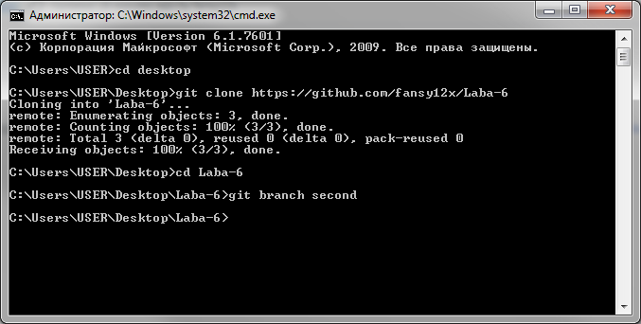

1. **Переключение ветвей в консоли.**

Чтобы переключиться на другую ветку в Git через командную строку, нужно выполнить команду "git checkout" с указанием имени ветки, на которую нужно переключиться.

$ git checkout second

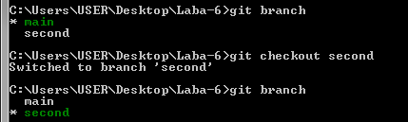

1. **Процесс слияния.**

Для объединения двух веток в Git необходимо переключиться на ту ветку, в которую нужно добавить изменения. Для этого используется команда "git checkout". Затем, для слияния веток, нужно выполнить команду "git merge" с указанием имени ветки, которую нужно добавить в текущую.

$ git merge second

При создании новой ветки в Git создается копия текущей ветки, которая продолжает развиваться независимо. При слиянии двух веток Git пытается автоматически объединить изменения из обеих веток. Однако могут возникнуть конфликты, если две ветки содержат разные изменения в одних и тех же файлах или строках кода. В таком случае необходимо вручную разрешить конфликты, выбрав нужные изменения.

1. **Ветвление в Pycharm**

В Pycharm можно создать новую ветку прямо из интерфейса. Для этого нужно выбрать вкладку Git, и нажать на кнопку “New branch”. В появившемся диалоговом окне нужно указать имя новой ветки и нажать на кнопку "Create". После этого будет создана новая ветвь. При установленной галочке “Checkout branch” нас автоматически перекинет в новосозданную ветвь.

